BANQUE DE FRANCE
Direction Generale des Systemes d'Information
Procedure d'installation
d'une imprimante reseau
BDF-PROC-IMPRIMANTE-2024
CONFIDENTIEL INTERNE
Nassim ABIARI
Technicien de proximite — DGSI
Annee 2024-2025 | BTS SIO option SISR
www.banque-france.fr

1. Contexte et objectif
Cette procedure decrit le processus complet d'installation d'une imprimante reseau au sein de la Banque de France, depuis la reservation de l'adresse IP jusqu'a la validation par un test d'impression. Elle s'applique au perimetre DGSI — support de proximite.

Redacteur | Nassim ABIARI — Technicien de proximite DGSI
Date de creation | Octobre 2024
Materiel concerne | Imprimante Brother HL-5700DN series
Site concerne | Banque de France — Paris
Referentiel | Tickets REQ000000484360 et REQ000000391095

2. Vue d'ensemble du processus
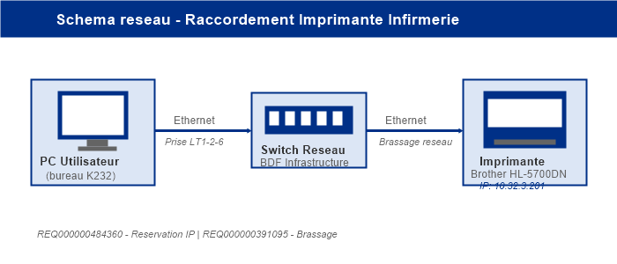
Schema reseau — raccordement imprimante infirmerie

3. Procedure detaillee

Etape 1 — Reservation de l'adresse IP
- Ouvrir EV Service Manager (Portsair)
- Creer une demande de type : Reservation adresse IP
- Renseigner la justification : 'Creation imprimante infirmerie ratissell'
- L'adresse IP 10.32.3.201 est attribuee (Domaine ADBDF)
- Conserver le numero de ticket : REQ000000484360

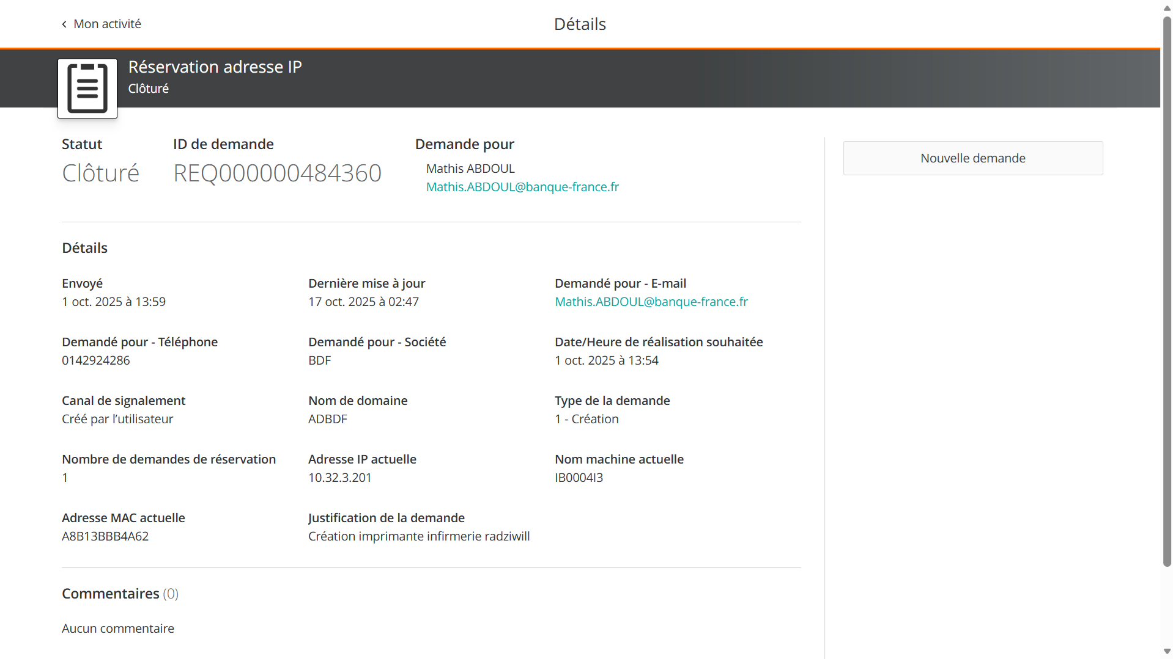
Ticket REQ000000484360 — Reservation adresse IP 10.32.3.201 (statut : Cloture)

Etape 2 — Raccordement reseau (Brassage)
- Ouvrir une demande 'Raccordement reseau' dans EV Service Manager
- Indiquer la prise reseau : LT1-2-6 (bureau K232)
- Preciser : brassage pour PC portable production
- L'equipe infrastructure realise le brassage physique du cable
- Numero de ticket : REQ000000391095

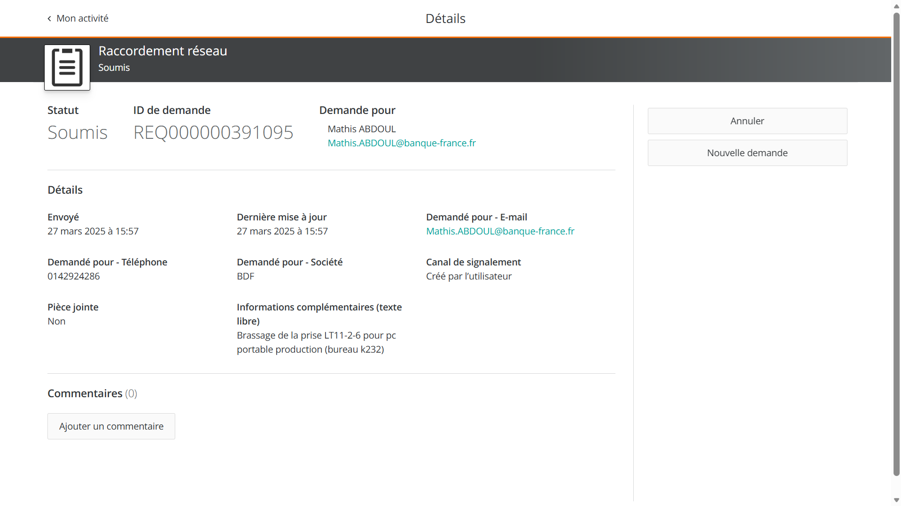
Ticket REQ000000391095 — Raccordement reseau, brassage prise LT1-2-6

Etape 3 — Ajout de l'imprimante dans PADII
- Acceder a l'application PADII : Gestion des files d'impression ADBDF
- Cliquer sur 'Creation' pour ajouter une nouvelle imprimante
- Renseigner les champs obligatoires (*) :
- > Nom de l'imprimante : (identifiant unique site)
- > Adresse IP : 10.32.3.201
- > Liste des drivers : Brother HL-5700DN series
- > Emplacement : Infirmerie — Ratissell
- > Code REPAB : (code du batiment/bureau)
- Valider avec le bouton 'Valider'

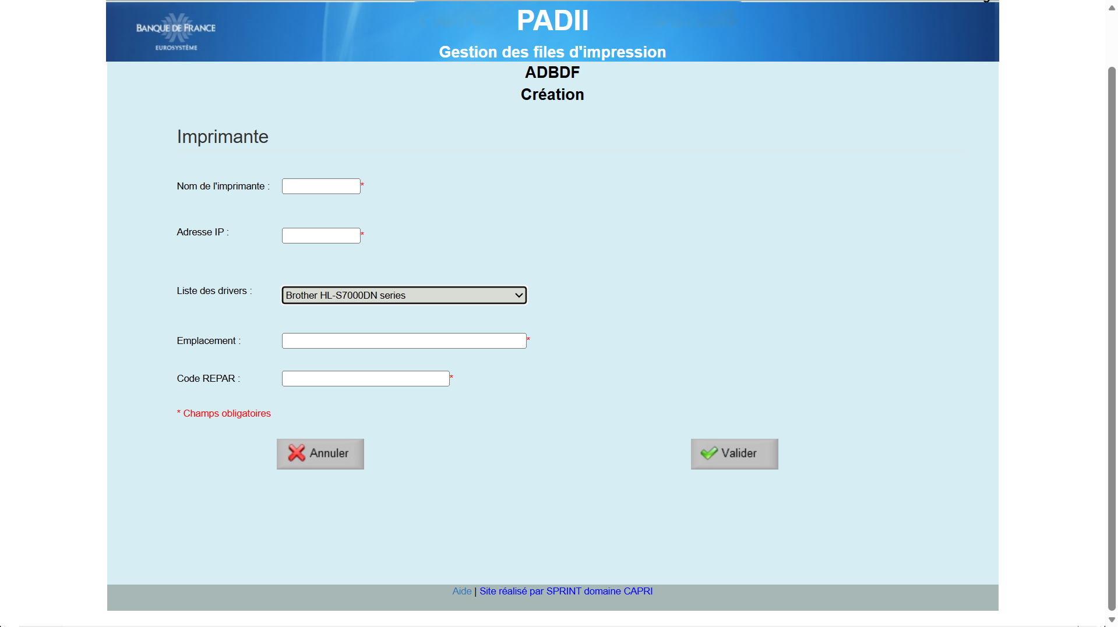
Interface PADII — Formulaire de creation d'imprimante (ADBDF)

Etape 4 — Test d'impression et validation
- Depuis un poste client, ouvrir 'Peripheriques et imprimantes'
- Verifier que la nouvelle imprimante apparait dans la liste
- Effectuer un test d'impression (page de test Windows)
- Confirmer la bonne impression aupres du beneficiaire
- Cloturer le ticket dans EV Service Manager

Resultat attendu / Validation
L'imprimante Brother HL-5700DN est operationnelle sur le reseau ADBDF.
Adresse IP 10.32.3.201 reservee et confirmee dans PADII.
Ticket de reservation IP cloture — ticket de brassage traite.
Beneficiaire informe et impression de test validee.

4. Competences du referentiel BTS SIO mobilisees

Competence | Intitule | Mise en oeuvre
C1 | Gerer le patrimoine informatique | Recensement et configuration d'un nouveau peripherique reseau (imprimante) dans le systeme d'information BdF
C2 | Repondre aux incidents | Suivi des demandes via EV Service Manager (Portsair) : creation, suivi et cloture des tickets REQ associes
C5 | Gerer les infrastructures | Attribution d'adresse IP, brassage reseau et integration dans le referentiel PADII de gestion des files d'impression

